TÍTULO
Ver nota de rodapé
Nome do acadêmico
Orientador: nome

O artigo deve ter até aproximadamente 20 páginas para a letra da fonte Times New Roman e 25 páginas para a fonte Arial (considerando o formato A4, letra tamanho 12 e espaçamento de 1,5). Todos os critérios de estrutura devem seguir as normas da ABNT. Numeração de página desde a primeira folha.

RESUMO

O resumo deve conter aproximadamente 200 palavras e ser apresentado em espaçamento simples. O resumo deve conter aproximadamente 200 palavras e ser apresentado em espaçamento simples. O resumo deve conter aproximadamente 200 palavras e ser apresentado em espaçamento simples. O resumo deve conter aproximadamente 200 palavras e ser apresentado em espaçamento simples. O resumo deve conter aproximadamente 200 palavras e ser apresentado em espaçamento simples. O resumo deve conter aproximadamente 200 palavras e ser apresentado em espaçamento simples. O resumo deve conter aproximadamente 200 palavras e ser apresentado em espaçamento simples. O resumo deve conter aproximadamente 200 palavras e ser apresentado em espaçamento simples. O resumo deve conter aproximadamente 200 palavras e ser apresentado em espaçamento simples.

Palavras-chave: de três a cinco palavras, separadas por ponto-vírgula.

ABSTRACT
The abstract must have 200 words approximately. It must be presented in simple space. The abstract must have 200 words approximately. It must be presented in simple space. The abstract must have 200 words approximately. It must be presented in simple space. The abstract must have 200 words approximately. It must be presented in simple space. The abstract must have 200 words approximately. It must be presented in simple space. The abstract must have 200 words approximately. It must be presented in simple space. The abstract must have 200 words approximately. It must be presented in simple space. The abstract must have 200 words approximately. It must be presented in simple space. The abstract must have 200 words approximately. It must be presented in simple space. The abstract must have 200 words approximately. It must be presented in simple space. The abstract must have 200 words approximately. It must be presented in simple space.

Key-words: from three to five words, separated by dot-coma.
1. INTRODUÇÃO (incluindo de forma integrada o tema, subtema, objeto, justificativa e os objetivos).

2. REFERENCIAL TEÓRICO

2.1. SUBSEÇÃO X
2.2. SUBSEÇÃO Y
2.3 SUBSEÇÃO Z (ou mais, dependendo do trabalho)

3.METODOLOGIA

3.1 MÉTODOS
3.2 MODALIDADES DE PESQUISA
3.3 PROCEDIMENTOS METODOLÓGICOS
3.4 INSTRUMENTOS DE PESQUISA

4. RESULTADOS E DISCUSSÃO

5. CONCLUSÃO (ou CONSIDERAÇÕES FINAIS)

AGRADECIMENTOS (opcional)

REFERÊNCIAS (obrigatório)
Conforme normas ABNT.

FORMATAÇÃO BÁSICA DO TEXTO
Conforme normas da ABNT vigentes.
Em linhas gerais: formato A4, fonte Times New Roman ou Arial, letra tamanho 12, e espaçamento de 1,5).

INSTRUÇÕES PARA SECÇÕES, FIGURAS E GRÁFICOS, QUADROS E TABELAS NO PROJETO

I – Para efeito de padronização da textualização das seções e subseções, adota-se:

1 SEÇÃO PRIMÁRIA (título: caixa alta e negritado)
1.1 SEÇÃO SECUNDÁRIA (título: caixa alta sem ser negritado)
1.1.1 Seção terciária (título: caixa baixa e negritado)
1.1.1.1 Seção quaternária (caixa baixa sem ser negritada).
1.1.1.1.1 Seção quinária (título: caixa baixa, sem ser negritado e em itálico).

II – Ilustrações, quadros e tabelas: devem ser apresentados conforme norma ABNT vigente, com base nos modelos abaixo, a partir da NBR 6027 (2012).
- Ilustrações podem ser figuras, gráficos, mapas, etc.
- Quadros reúnem normalmente informações mais qualitativas, com possibilidade de indicação da análise estatística realizada.
- Tabelas normalmente trazem dados quantitativos, com possibilidade de indicação da análise estatística realizada.
- Ilustrações, quadros e tabelas devem ser autoexplicativos, ou seja, conter informações que, caso sejam vistos separadamente do restante do texto, seja compreendidos de forma independente em suas informações básicas.

EXEMPLOS:

Figura 1 – Descrição da figura

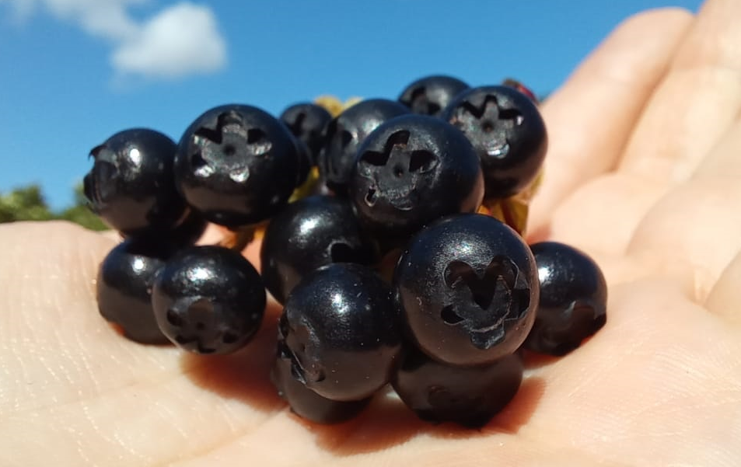

Fonte: Nicácio e Ribas (2021).

Quadro 1 – Exemplo
Espécie | Nomes populares descritos | Ecossistema encontrado
Descrever qual | Descrever quais | Descrever qual
Descrever qual | Descrever quais | Descrever qual
Descrever qual | Descrever quais | Descrever qual

Fonte: Autores (2021).

Tabela 1 – Exemplo
Bebida | ph | Proteínas (g/100g)
Descrever qual | 6,0 | 10
Descrever qual | 7,0 | 20
Descrever qual | 10,0 | 5

Fonte: Autores (2021).

Nome do(a) aluno(a)

TÍTULO DO TRABALHO

Este Trabalho de Conclusão de Curso foi julgado e aprovado para a obtenção do título de Especialista em Cultura e Sociobiodiversidade na Gastronomia pelo Programa de Pós-Graduação Lato sensu em Cultura e Sociobiodiversidade na Gastronomia (Campus Florianópolis-Continente do Instituto Federal de Santa Catarina (CTE/IFSC).

Florianópolis, (dia) de (mês) de ano.

.................................................................
Prof(a). ________________.
Coordenador(a) do Programa

BANCA EXAMINADORA

.................................................................
Prof. Nome Completo, Dr./Dra. - Orientador(a)

.................................................................
Profª Nome Completo, Dr./Dra. - Membro Interno

...................................................................
Prof. Nome Completo, Dr./Dra. - Membro Externo

Inserir como nota de rodapé o nome de revista técnico-científica com potencial para publicação do artigo, bem como link da página da revista.

